Position et description de la zone frontale
Influence de la zone frontale sur les particularités biogéochimiques de la zone côtière de Guinée
A la rencontre des eaux douces et de l'eau de mer se forme une zone frontale. Restant dans des limites bien définies, la zone frontale oscille en fonction des débits des fleuves et de la force des marées. Elle se situe dans une zone de dépôts qui constitue la frontière entre les fonds latéritiques près de la côte et les fonds sableux du large.
La zone frontale est une zone caractérisée par une grande productivité biologique. La nourriture et les principales ressources exploitées s'y trouvent.
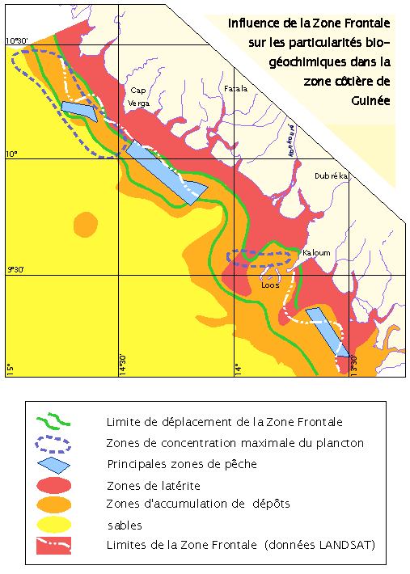
Les résultats des recherches dans le secteur Guinéen à bord des navires de l'Académie des Sciences de l'Ukraine et dans les embarcations du Cerescor ont montré l'existence de secteurs d'élévation des gradients de température et de salinité.
Le champ de ces gradients peut être considéré comme une zone frontale entre deux eaux de caractéristiques différentes : eaux continentales et eaux marines.
- Les eaux fluviales et continentales créent un front de salinité au niveau du littoral guinéen. Ce front est localisé à 10 m de profondeur dans la zone côtière et remonte plus loin en surface, à une distance de 100 à 200 miles de la côte. Le gradient vertical de la salinité au niveau du front atteint son maximum au voisinage des côtes. Il diminue au fur et à mesure que l'on s'éloigne de la côte.
- Pendant la saison sèche, la zone frontale se trouve dans le champ de température. Cela s'explique par la diminution du flux fluvial d'une part et par l'échauffement intense des eaux baignant directement la côte.
- En hivernage les zones frontales se caractérisent par l'affaiblissement de la salinité dans la zone littorale. L'existence d'un tel secteur frontal est liée à la présence de poche d'eau dessalée qu'on trouve près de l'embouchure des fleuves.
La distribution des matières en suspension, sur le proche plateau continental et dans la zone côtière montre que la zone frontale de marée est stable et s'observe pratiquement pendant toutes les saisons.
La zone frontale se situe entre les isobathes de 10 à 20m le long de la côte guinéenne. La formation de la structure hydrodynamique dans le front de marée à lieu sous l'action permanente de la marée semi-diurne qui se propage le long des côtes.
Avec l'apport en éléments biogène, les fleuves (la Soumba, le Konkouré, la Fatala et le Nunez au Nord de la presqu'île de Kaloum ; Benty, Forécaryah, Méllakoré, Tabounsou et Soumbouya au sud) contribuent à élever la productivité biologique dans la zone frontale de marée. On y observe ainsi régulièrement le développement de la production primaire et secondaire.

- dimension: Environnement
- mots-clés: 1988, littoral guinéen, salinité, marée, productivité, eau, fleuve,
- thèmes: mesure ou indicateur, processus ou phénomène, liquide,

source : Keita, M.L. et I.K. Keita (1988). Fronts et upwelling de la zone côtière dans la perspective de la rationnalisation de l'exploitation des ressources halieutiques. Bull. Cerescor, 12, 1998: 23-29.
Information : n°0232 - mise à disposition : 2002-05-19 - rédacteur de l'information : Diané Ibrahima (Cerescor) - niveau de confiance : bon


